- 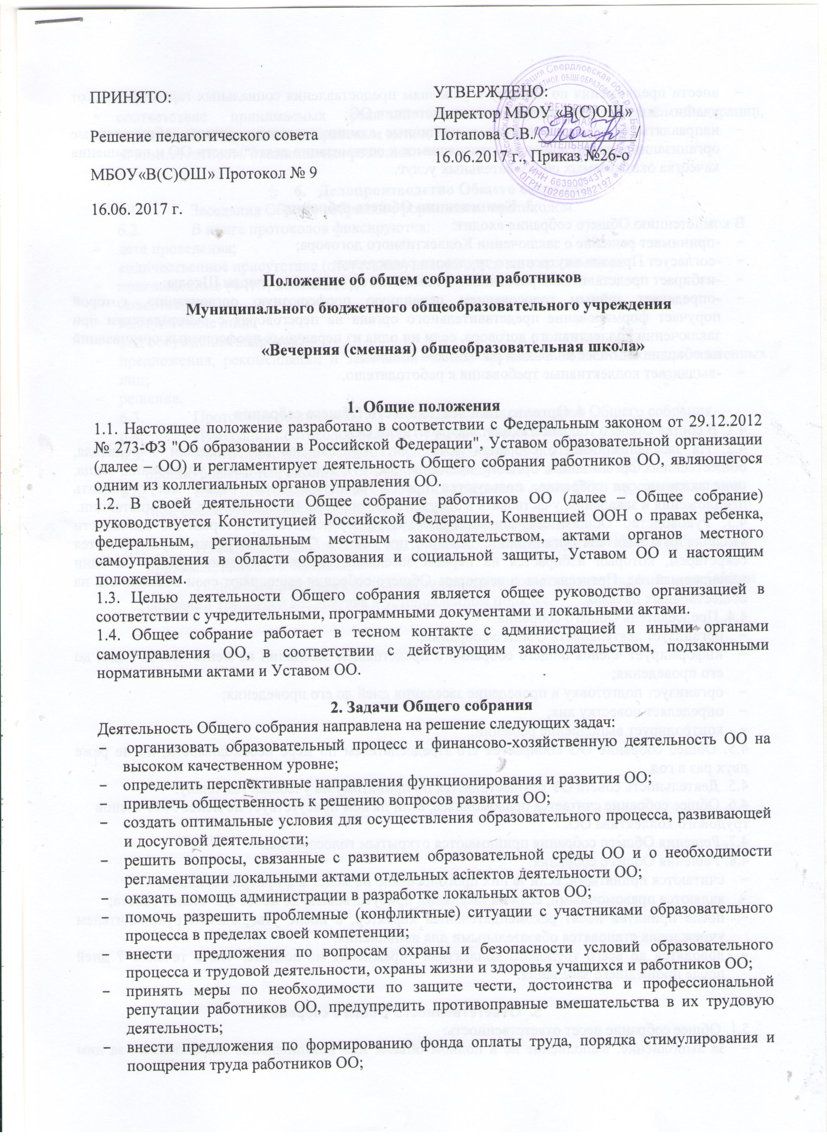 деятельность;
- внести предложения по формированию фонда оплаты труда, порядка стимулирования и поощрения труда работников ОО;
- внести предложения по порядку и условиям предоставления социальных гарантий и льгот учащимся и работникам в пределах компетенции ОО;
- направлять ходатайства, письма в различные административные органы, общественные организации и др. по вопросам, относящимся к оптимизации деятельности ОО и повышения качества оказываемых образовательных услуг.

3. Компетенция Общего собрания
В компетенцию Общего собрания входит:
- -принимает решение о заключении Коллективного договора;
- -согласует Правила внутреннего трудового распорядка;
- -избирает представителей работников в комиссию по трудовым спорам Школы;
- -определяет тайным голосованием первичную профсоюзную организацию, которой поручает формирование представительного органа на переговорах с работодателем при заключении коллективного договора, если ни одна из первичных профсоюзных организаций не объединяет более половины работников Школы;
- -выдвигает коллективные требования к работодателю.

4. Организация деятельности Общего собрания
4.1. В состав Общего собрания входят все работники ОО.
4.2. На заседания Общего собрания могут быть приглашены представители Учредителя, общественных организаций, органов муниципального и государственного управления. Лица, приглашенные на собрание, пользуются правом совещательного голоса, могут вносить предложения и заявления, участвовать в обсуждении вопросов, находящихся в их компетенции.
4.3. Руководство Общим собранием осуществляет Председатель, которым по должности является руководитель организации. Ведение протоколов Общего собрания осуществляется секретарем, который избирается на первом заседании Общего собрания сроком на один календарный год. Председатель и секретарь Общего собрания выполняют свои обязанности на общественных началах.
4.4. Председатель Общего собрания:
- организует деятельность Общего собрания;
- информирует членов общего собрания о предстоящем заседании не менее чем за 3 дня до его проведения;
- организует подготовку и проведение заседания дней до его проведения;
- определяет повестку дня;
- контролирует выполнение решений.
4.5. Общее собрание ОО собирается его Председателем по мере необходимости, но не реже двух раз в год.
4.5. Деятельность совета ОУ осуществляется по принятому на учебный год плану.
4.6. Общее собрание считается правомочным, если на нем присутствует не менее 50% членов трудового коллектива ОО.
4.7. Решения Общего собрания принимаются открытым голосованием.
4.8. Решения Общего собрания:
- считаются принятыми, если за них проголосовало не менее 2/3 присутствующих;
- являются правомочными, если на заседании присутствовало не менее 2/3 членов совета;
- после принятия носят рекомендательный характер, а после утверждения руководителем учреждения становятся обязательными для исполнения;
- доводятся до всего трудового коллектива учреждения не позднее, чем в течение 7 дней после прошедшего заседания.

5. Ответственность Общего собрания
5.1. Общее собрание несет ответственность:
- за выполнение, выполнение не в полном объеме или невыполнение закрепленных за ним задач;
- соответствие принимаемых решений законодательству Российской Федерации, подзаконным нормативным правовым актам, Уставу ОО.
- за компетентность принимаемых решений.

- Делопроизводство Общего собрания
  - Заседания Общего собрания оформляются протоколом.
  - В книге протоколов фиксируются:
- дата проведения;
- количественное присутствие (отсутствие) членов трудового коллектива;
- приглашенные (ФИО, должность);
- повестка дня;
- выступающие лица;
- ход обсуждения вопросов;
- предложения, рекомендации и замечания членов трудового коллектива и приглашенных лиц;
- решение.
  - Протоколы подписываются председателем и секретарем Общего собрания.
  - Нумерация протоколов ведется от начала учебного года.
  - Книга протоколов Общего собрания нумеруется постранично, прошнуровывается, скрепляется подписью заведующего и печатью ОО.
  - Книга протоколов Общего собрания хранится в делах ОО и передается по акту (при смене руководителя, передаче в архив).
- Заключительные положения
  - Изменения и дополнения в настоящее положение вносятся Общим собранием и принимаются на его заседании.
  - Положение действует до принятия нового положения, утвержденного на Общем собрании трудового коллектива в установленном порядке.

